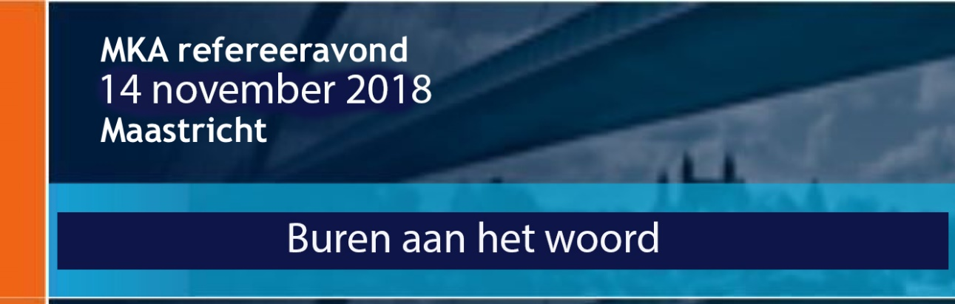
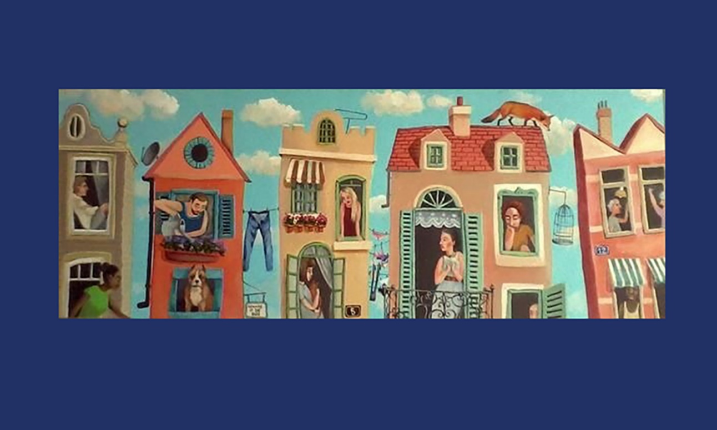

woensdag, 14 november 2018
aanvang: 18.30 uur
einde: 22.00 uur
Van der Valk hotel Maastricht
Nijverheidsweg 35
6227 AL Maastricht
Deze avond wordt mede mogelijk gemaakt door
Nobel Biocare

18.00 - 18.30 uur
ontvangst met koffie/thee
Prof. Dr. P. Kessler
Welkomswoord
Prof. Dr. I.B. Tan, KNO arts-oncoloog
“Photo Dynamische Therapie (PDT) bij carcinomen in het hoofd hals gebied”
Dr. M.P. ter Laak, neurochirurg
"3D schedelreconstructies"
20.00 uur: pauze met buffet
Dr. F. Hoebers, radiotherapeut
“Hoofd-Hals Radiotherapie: de rol van protonen”
Drs. N. Cosgun, dermatoloog
“De zorg rondom patiënten met het basaalcelnaevus syndroom”
Accreditatiepunten voor deze avond zijn bij de KRT en de NVMKA aangevraagd.

Maastricht, oktober 2018

Geachte collega,
Wij nodigen u uit voor de komende refereeravond. De refereeravond zal plaatsvinden in het van der Valk hotel in Maastricht.
Het thema van de avond is “de buren aan het woord”, hierin zullen de collega's van het MUMC+, buurspecialisten van de MKA-chirurgie, vernieuwingen in hun vakgebied belichten.
Hopende dat ook deze avond opnieuw uw interesse kan wekken verzoeken wij u vriendelijk om, in verband met het buffet, voor 31 oktober aanmelden.
Met collegiale groet en tot ziens 14 november,

Prof P. Kessler L.Poort

Afdeling Mondziekten, Kaak- en Aangezichtschirurgie
Maastricht UMC+
P. Debyelaan 25
6229 HX Maastricht
Hoofd: Prof. Dr. Dr. P. Kessler
in samenwerking met de afdeling Mondziekten, Kaak- en Aangezichtschirurgie Zuyderland Medisch Centrum
Afbeelding: acrylic painting by Monika Umba

